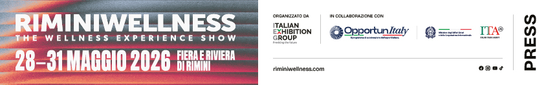

nota stampa

RIMINIWELLNESS RAFFORZA LA SUA LEADERSHIP
TRA SPORT, SCIENZA E ALTA FORMAZIONE

- La manifestazione internazionale di IEG, in programma dal 28-31 maggio alla Fiera di Rimini e Riviera, amplia l’offerta di contenuti scientifici dedicati ai professionisti della salute e dello sport
- Cresce l’area Health con un calendario di appuntamenti che integrano medicina sportiva, riabilitazione, allenamento e nutrizione
- Debutta la Beauty Area con eventi, experience e momenti di approfondimento tra cosmeceutica, skincare attiva e sport

Rimini, 3 marzo 2026 – La medicina sportiva, la riabilitazione avanzata e la nutraceutica sono al centro di RiminiWellness 2026, la manifestazione internazionale organizzata da Italian Exhibition Group (IEG) dedicata a fitness, sport, benessere e sana alimentazione. In programma dal 28 al 31 maggio alla Fiera di Rimini e sulla Riviera, la 20ª edizione unirà formazione di alto profilo, innovazione scientifica e confronto tra professionisti, aziende e community, rafforzando la vocazione internazionale dell’evento e la sua capacità di anticipare le evoluzioni del settore.

medicina sportiva tra formazione e innovazione
L’area tematica Health sarà punto d'incontro d'eccellenza tra sport e scienza. Un'occasione unica per migliorare le proprie competenze, scoprire le novità del settore e per incontrare un pubblico qualificato di professionisti grazie a momenti di alta formazione e workshop rivolti a fisioterapisti, osteopati e medici dello sport. Tra questi, lo spazio di Project Invictus e i contenuti di FisioScience, una delle community più autorevoli nella fisioterapia e riabilitazione, che sarà protagonista con Valerio Barbari di sessioni nelle quali verranno proposti speech e talk specialistici dedicati ai temi più rilevanti della riabilitazione moderna. Nella giornata di domenica 31 maggio, si terrà il convegno di “Sport-Omica e Epi-Genetica nella performance: allenamento, resilienza, recupero e resistenza” con Giorgio Terziani, visiting professor in discipline del benessere presso la scuola di formazione Saint George. E ancora, grazie a Obiettivo Performance, nello stesso giorno si terrà il Velocity Based Training Summit. Con la presenza di Antonio Squillante, l’evento formativo sarà dedicato all’approfondimento teorico e pratico di una delle metodologie più evolute per monitorare e autoregolare l’allenamento attraverso l’analisi della velocità di esecuzione.

TORNA IL MOVEMENT & THERAPY SUMMIT
Riflettori puntati sulle nuove frontiere della riabilitazione e della performance sportiva con il Movement & Therapy Summit di venerdì 29 maggio, spazio di dialogo interdisciplinare tra scienza e applicazione pratica nato con l’obiettivo di superare la frammentazione tra ambito clinico e allenamento. Ideato da Marco Rovatti, dottore in fisioterapia e osteopata D.O., membro del ROI, (FT, DO, SM, MSc), il summit ospiterà per la prima volta nel nostro Paese Gray Cook, fondatore del protocollo FMS – Functional Movement Screen – e co-ideatore, insieme a Lee Burton, dello SFMA – Selective Functional Movement Assessment. Il programma prevede un convegno internazionale interamente dedicato ai due sistemi - FMS e SFMA - strumenti di screening e analisi selettiva dei movimenti funzionali. La realizzazione del progetto è stata resa possibile grazie alla collaborazione con Daniele Barbieri (DC, MSc), rappresentante e responsabile per l’Italia di Functional Movement System Inc., azienda specializzata nella formazione sull’analisi del movimento.

NUTRILAB, IL NUOVO SPAZIO DELLA NUTRACEUTICA
Nell’Area Nutraceutica il nuovo spazio NutriLab darà vita a un programma di talk pensato per offrire alle aziende l’opportunità di presentare i propri prodotti ai professionisti del settore e di informare il consumatore finale. Grazie alla collaborazione con il Comitato Scientifico dell’Università di Bologna, dell’Università di Urbino e dell’Università Cattolica, i professionisti accederanno a formazione su temi quali salute gastrointestinale, declino cognitivo e sistema cardiocircolatorio. Tra questi, il convegno “Nutrizione: dove stiamo andando” di venerdì 29 maggio, moderato da Giacomo Astrua di Noritura, sui temi della nutrizione e longevità con Matteo Cerboneschi, Etta Finocchiaro, Paola Stavolone e Giacomo Fattori. A seguire, sabato 30, una masterclass internazionale dedicata ai professionisti dello sport con il titolo “Performance negli sport misti e di potenza: nutrizione, supplementazione e altri fattori dominanti” con relatori come Julien Louis, Jorunn Sundgot Borgen, Gian Mario Migliaccio e Daniele Mozzone. Domenica 31 maggio sarà la volta di “Nutrizione e stili di vita” con Cristina Angeloni, per una prospettiva globale sull’integrazione in ambito sportivo e sulla promozione di abitudini orientate al benessere con Erica Lombardi, Giorgia Saccone, Maria Eleonora Missere e Samuele Marcora dell’Unibo. A seguire, l’appuntamento con “Stili di vita, nutrizione, integrazione alimentare” a cura di Andrea Tarozzi e Ettore Novellino.

NASCE LA BEAUTY AREA
La nutraceutica amplia i propri orizzonti aprendo alla cosmeceutica e al settore beauty, rafforzando il connubio tra vita attiva e skincare, oggi tradotto in proposte di mercato sempre più strutturate. Una tendenza che a RiminiWellness si consolida grazie al coinvolgimento di brand prestigiosi, che riconoscono nel beauty un elemento essenziale per chi pratica sport. Nasce così la nuova Beauty Area, spazio pensato per un consumatore che considera la cura di sé un’estensione naturale del proprio stile di vita. Cuore della novità sarà la Beauty House, salotto dedicato a experience dirette e momenti di approfondimento esclusivi. In programma lanci di prodotto, test e talk sulla skincare pre e post attività — fondamentali per il recupero della pelle stressata dall’esercizio fisico — insieme a consulenze su hair beauty, nail art e make-up a lunga tenuta, oltre a meet and greet con influencer e beauty editor di riferimento. In questo hub interdisciplinare, la bellezza si declina in dinamicità ed energia, offrendo strumenti concreti per chi cerca un equilibrio tra benessere olistico e performance.

ABOUT RIMINIWELLNESS 2026
Data: 28/31 maggio 2026; qualifica: fiera internazionale; organizzazione: Italian Exhibition Group S.p.A.; periodicità: annuale; edizione: 20ª; ingresso: pubblico e operatori; info: www.riminiwellness.com

PRESS CONTACT ITALIAN EXHIBITION GROUP
head of corporate communication & media relation: Elisabetta Vitali
press office manager: Marco Forcellini, Pier Francesco Bellini | press office coordinator: Luca Paganin | press office specialist: Mirko Malgieri; Nicoletta Evangelisti | press office assistant: Julia Andreatta media@iegexpo.it

MEDIA AGENCY RIMINIWELLNESS 2026
Naper Multimedia| Zoe Perna | T. +39 02 97699600 | zoe.perna@napermultimedia.it | staff@napermultimedia.it

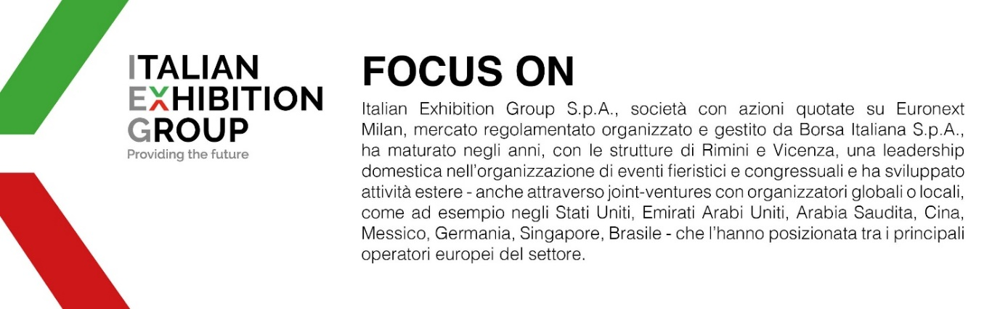

Il presente comunicato stampa contiene elementi previsionali e stime che riflettono le attuali opinioni del management (“forward-looking statements”) specie per quanto riguarda performance gestionali future, realizzazione di investimenti, andamento dei flussi di cassa ed evoluzione della struttura finanziaria. I forward-looking statements hanno per loro natura una componente di rischio ed incertezza perché dipendono dal verificarsi di eventi futuri. I risultati effettivi potranno differire anche in misura significativa rispetto a quelli annunciati, in relazione a una pluralità di fattori tra cui, a solo titolo esemplificativo: andamento del mercato della ristorazione fuori casa e dei flussi turistici in Italia, andamento del mercato orafo - gioielliero, andamento del mercato della green economy; evoluzione del prezzo delle materie prime; condizioni macroeconomiche generali; fattori geopolitici ed evoluzioni del quadro normativo. Le informazioni contenute nel presente comunicato, inoltre, non pretendono di essere complete, né sono state verificate da terze parti indipendenti. Le proiezioni, le stime e gli obiettivi qui presentati si basano sulle informazioni a disposizione della Società alla data del presente comunicato.

